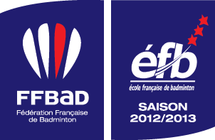


43ème Tournoi international de Bourg de Péage les 6 et 7 Juillet 2013

Pays : Ligue/Département : . Club/Sigle :
Responsable : Tél : Mail :
ATTENTION, L’INSCRIPTION NE SERA EFFECTIVE QU’A LA RÉCÉPTION DU RÉGLEMENT
 | NOM Prénom | Sexe | Classement | Simple* | Double+partenaire (club)* | Mixte+partenaire (club)*
1
2
3
4
5
6
7
8
9
10
11
12
13
14
Merci d’inscrire vos joueurs par ordre alphabétique
A renvoyer avant le 17 Juin 2013
Chèque à l’ordre du BCBP 26 à Pierre DEBARGES
Résidence Les Chambards,
6 rue des Alpes
26540 Mours St Eusèbe
 : Pierre@bcbp26.com /  : 06-89-29-69-14
*Indiquer la catégorie d’engagement des joueurs (A/B/C/D+/D-/NC) et le nom du partenaire
Nombre d’inscription : ……… X 15 €uros = …………………… €
………. X18 €uros = ……………………. €
…….… X20 €uros = …………….……… €
Total : ………………………… €

